M系列路由器与三层交换机对接
适用型号：M系列路由 问题归类：功能设置

适用环境：WIFI+监控+有线多种业务混合环境

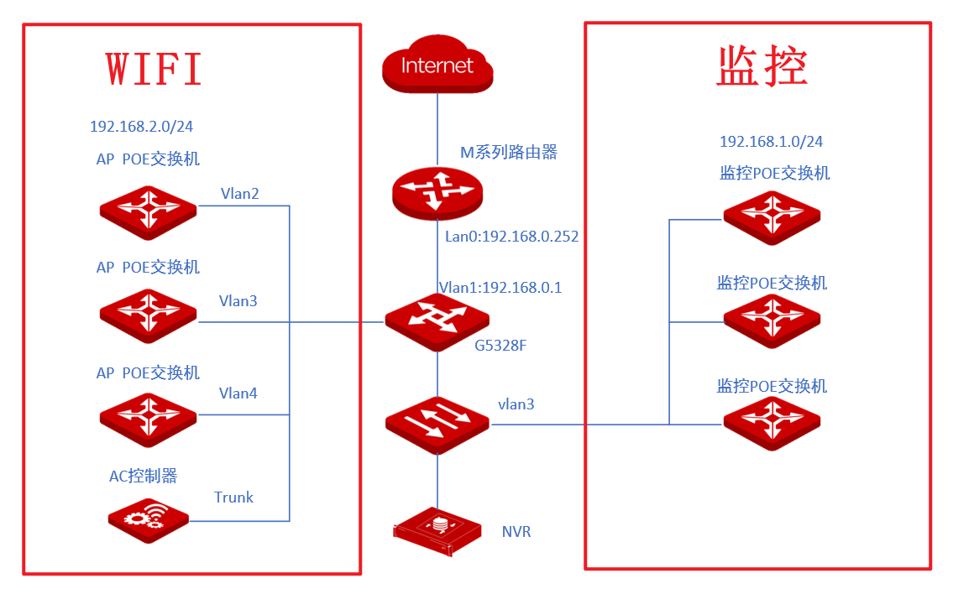

网络规划：监控、WIFI混合环境。WIFI、监控划分不同vlan，每楼层甩两条网线，分别接AP POE、监控POE。核心交换机启用三层功能

G5328F作为核心交换机交换机配置如下：
划分两个vlan：
Vlan2-vlan4作为wifi网段：分别对应192.168.2.1/3.1/4.1 25.255.255.0 开启DHCP
Vlan5作为监控网段：192.168.1.1/24 关闭DHCP
Vlan1作为管理网段：192.168.0.1/24 关闭DHCP 与M路由对接
静态路由：0.0.0.0 0.0.0.0 下一跳 192.168.0.252

M路由配置：
- 静态路由
- Nat代理

1、静态路由配置 网络设置→静态路由→新增
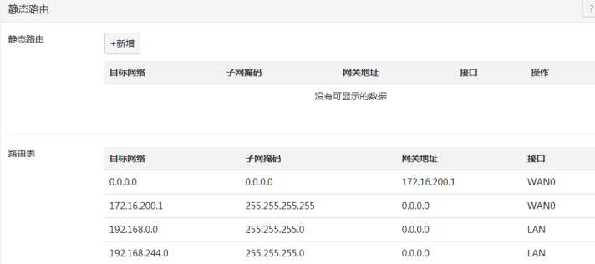
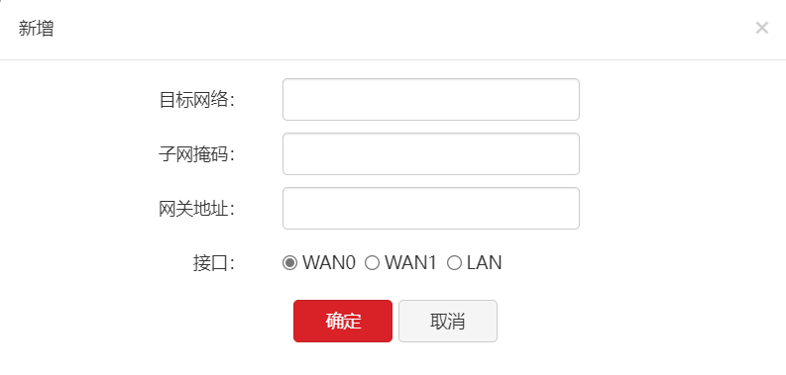
需要添加4条静态路由
目标网段：192.168.1.0
子网掩码：255.255.255.0
网关：192.168.0.1
接口：lan
点击确定 生效
192.168.2.0/3.0/4.0 操作步骤类似

2、nat代理 网络设置→非法IP地址拦截→关闭
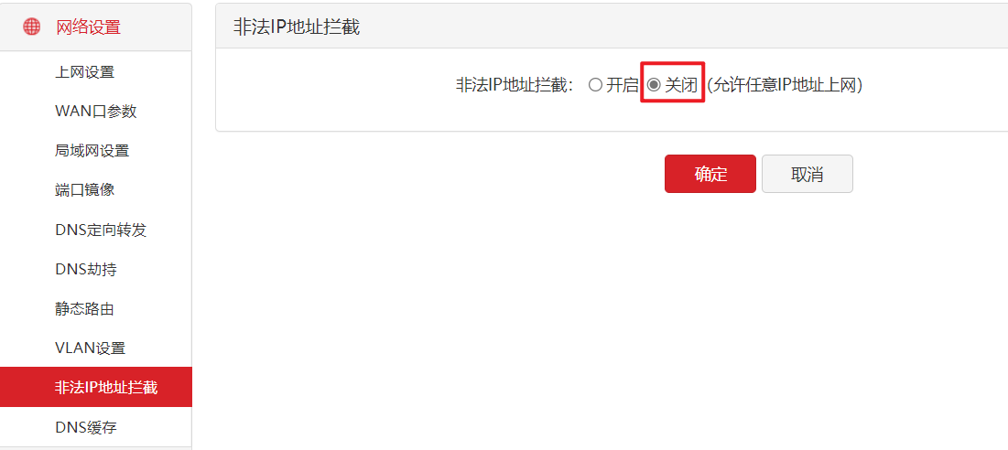

静态路由、Nat代理设置完毕，三层交换机下各个vlan均可以联网。

